receita de família
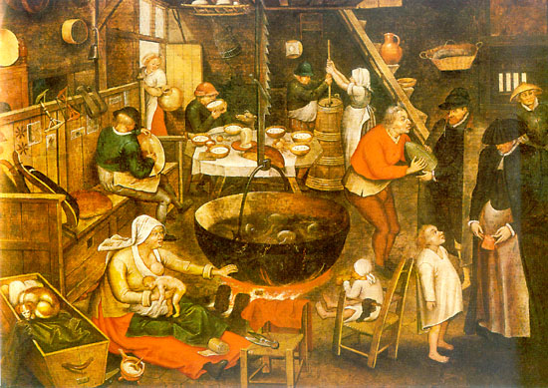
Desde a pré-história, os humanos lutam para transformar ingredientes crus em coisas deliciosas, ou ao menos comíveis. Os utensílios e aparatos usados para isso moldam o que comemos (e vice-versa), mas também transformam a maneira como consumimos nossos alimentos.
Quando comemos qualquer tipo de alimento, ele é quebrado em partículas minúsculas ao passar pelo processo digestivo. Essas partículas minúsculas são os nutrientes, que entram em nossas células para constituir o organismo ou para fornecer energia para seu trabalho.
Os principais nutrientes são os carboidratos, os lipídeos, as proteínas, as vitaminas e os sais minerais.
Nosso organismo precisa de todos eles, em maior ou menor quantidade, dependendo da idade, atividade física, presença ou não de alguma doença, etc. Portanto, ao escolher um prato, além o sabor é importante pensar na variedade de nutrientes que o compõem e quanto mais variedade melhor!
Os primeiros potes de barro, por exemplo, possibiltaram a invenção da sopa, permitindo que mais indivíduos, mesmo sem dentes, chegassem à idade adulta. A falta de lenha fez com que as refeições orientais viessem a ser preparadas em pequenos pedaços, que cozinham mais rapidamente, precisando de menos combustível para o fogo.
O hoje tão comum garfo, usado desde tempos muito antigos no preparo das refeições, só na era moderna passou à mesa – e modificou os dentes da aristocracia.

Questão 1
a) Escreva V se a oração é verdadeira e F se a oração for falsa.
( ) Os pré-históricos faziam sopa em panelas de barro.
( ) O garfo sempre foi utilizado para comer.
( ) Os dentes dos aristocratas eram frágeis.
( ) Os orientais tinham muita lenha para cozinhar.

b) Reescreva as orações falsas, tornando-as verdadeiras.

Na Pré-história , sem a possibilidade de ter um fogão à gás, micro-ondas, ou qualquer outra “mordomia” que ajudasse no preparo do alimento, acredita-se que o homem na pré-história começou a se alimentar através da observação dos animais, que comiam frutos, sementes e folhas. Estudos arqueológicos da arcada dentária dos primeiros hominídeos também apontam a possibilidade de terem se alimentado até mesmo de carne crua.
Com a descoberta do fogo, assar e cozinhar alimentos facilitou muito a alimentação do homem na pré-história.

Questão 2
Sublinhe as palavras que melhor definem a alimentação do homem da pré-história:
Exigente Inovador
Observador Cuidadoso
Destruidor Preguiçoso

Questão 3
Se tivesse que dar um título para o texto, qual seria? Explique.
( ) Os alimentos
( ) A história dos alimentos
( ) A invenção da comida
( ) A evolução da culinária

Questão 4
Leia as afirmações e circule a palavra SIM ou NÃO, conforme as informações lidas nos textos.
Na Pré-história já existia o fogão. | SIM/NÃO
Os homens comiam animais crus antigamente. | SIM/NÃO
As pessoas comiam frutas, sementes e folhas na Pré-história. | SIM/NÃO
O fogo auxiliou na alimentação dos homens. | SIM/NÃO
Reescreva a(s) afirmação(ões) escolhidas como NÃO, transformando-a(s) em SIM.
Questão 5
Utilize as palavras do quadro para completar o texto a seguir.
A era da ????? revolucionou a vida do homem, que principalmente pela escassez de ????? e mudanças climáticas muito acentuadas, por um bom ????? viveram como nômades. Nas suas andanças começaram a perceber que as ????? que caíam sobre a terra se multiplicavam com muita?????. Descobrindo a terra como fonte de alimento, passaram a se fixar em determinadas regiões, formando ?????, assim, em função da alimentação o homem começa a se organizar socialmente. Nessa fase predomina a abundância de ????? como aveia, trigo e cevada.

TEMPO - ALDEIAS - AGRICULTURA – CEREAIS - FACILIDADE - ALIMENTO - SEMENTES
